# 题目

给定一个N叉树，返回其节点值的 前序遍历 。

N叉树在输入中按层序遍历进行序列化表示，每组子节点由空值null分隔（请参见示例）。

进阶：

递归法很简单，你可以使用迭代法完成此题吗?

示例 1：

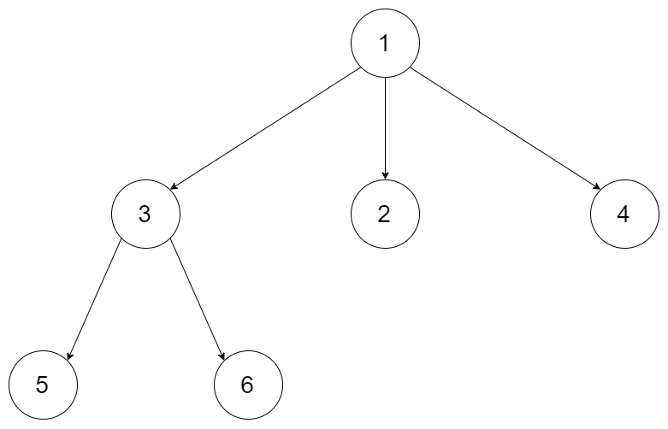

输入：root = [1,null,3,2,4,null,5,6]输出：[1,3,5,6,2,4]

示例 2：

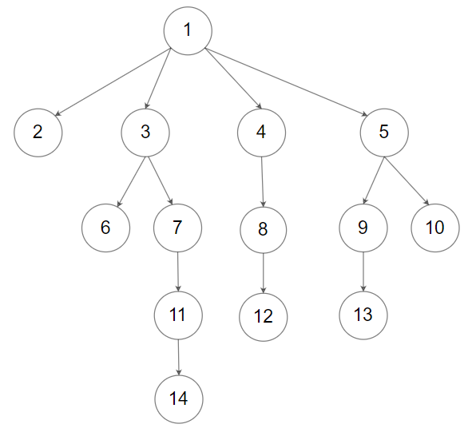

输入：root = [1,null,2,3,4,5,null,null,6,7,null,8,null,9,10,null,null,11,null,12,null,13,null,null,14]

输出：[1,2,3,6,7,11,14,4,8,12,5,9,13,10]

提示：

N叉树的高度小于或等于1000

节点总数在范围[0,10^4]内

# 分析

## 方法一：递归法

class Solution {

public:

vector<int> res;

vector<int> preorder(Node* root) {

if(!root) return res;

res.push_back(root -> val);

for(auto i : root -> children){

preorder(i);

}

return res;

}

};

## 方法二：迭代法

class Solution {

public:

vector<int> preorder(Node* root) {

vector<int> res;

if(!root) return res;

stack<Node*> stk;

stk.push(root);

while(!stk.empty()){

Node* tmp = stk.top();

stk.pop();

res.push_back(tmp -> val);

for(int i = tmp -> children.size()-1; i >= 0; --i){

stk.push(tmp -> children[i]);

}

}

return res;

}

};

或：